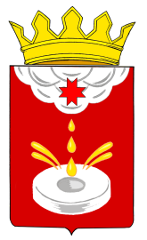

«ЗАСЕКОВО » МУНИЦИПАЛ КЫЛДЫТЭТЛЭН АДМИНИСТРАЦИЕЗ

АДМИНИСТРАЦИЯ МУНИЦИПАЛЬНОГО ОБРАЗОВАНИЯ "ЗАСЕКОВСКОЕ"

ПОСТАНОВЛЕНИЕ

главы муниципального образования «Засековское» Юкаменского района УР

16.09. 2014 г. №11

Об отмене особого противопожарного режима
на территории МО «Засековское»

Руководствуясь Федеральным законом РФ от 21.12.1994 № 69-ФЗ «О пожарной безопасности» и Уставом муниципального образования «Засековское», Администрация муниципального образования «Засековское»
ПОСТАНОВЛЯЕТ:
1.Отменить на территории МО «Засековское» особый противопожарный режим , введенный постановлением главы муниципального образования «Засековское» № 9 от 14 мая 2014 года.

Глава муниципального образования Ш.А.Балтачев

